**ZD-710B振动传感器通信协议V9**

|  |  |  |  |  |
| --- | --- | --- | --- | --- |
| 版本号 | 更新日期 | 作者 | 修改标识 | 备注 |
| V1 | 2014-04-15 | YETI | 初稿 | 蓝牙 |
| V2 | 2014-06-29 | YETI | 二次稿 | 蓝牙 |
| V3 | 2015-03-02 | YETI | 三次稿 | 蓝牙 |
| V4 | 2016-08-09 | YETI | 四次稿 | 蓝牙 |
| V5 | 2017-07-24 | YETI | 五次稿 | 蓝牙（测温单独） |
| V6 | 2017-10-31 | 廖明宇 | 六次稿 | 修正加速度速度位移发送数据长度 |
| V7 | 2018-04-18 | YETI | 七次稿 | 增加心跳包数据 |
| V8 | 2019-06-03 | YETI | 八次稿 | 增加转速采集 |
| V9 | 2021-01-12 | YETI | 八次稿 | 增加多参数采集 |
| V10 | 2021-01-18 | YETI | 九次稿 | 修改多参数采集温度正负号 |

1. **协议总体说明**

1 本协议规定了振动传感器发射装置与接收装置的通信机制，接收装置采用蓝牙通讯方式。

2 传感器约5S发送一次广播帧，蓝牙主设备（手机、平板可搜索）。

3 传感器正常时间休眠，主设备连接号传感器会再15S之内处于工作状态，此时会发送状态信息帧至主设备，然后主设备可对传感器开始操作。

4 断开连接5S后传感器处于休眠状态，此时可再次连接。

5 所以数据需要多字节组合时，一律低字节在前，高字节在后。

1. **协议详细内容**

ADDR[0]+FLAG[1]+CMD[2]+LEN_LOW[3]+LEN_HI[4]+DATA_LEN[5～18]+CRC[19]

**1 参数说明**

**ADDR【字节0】（接收器地址）：**

传感器地址：1～256

**FLAG【字节1】：**

1. 下发命令

0x80（数据帧下发，主设备->传感器）

1. 传感器上传命令

0x40（数据帧上传，传感器->主设备）

**CMD【字节2】：**

**传感器 CMD：**

|  |  |  |  |
| --- | --- | --- | --- |
| 命令类型 | 命令字 | 含义 | 说明 |
| 传感器信息 | 0x55 | 传感器准备好 | 被唤醒后主动上传，此时可操作传感器（单向，传感器发送至主设备） |
| 0x01 | 读取传感器基本信息 | 读取传感器信息（双向） |
| 0x0a | 传感器进入休眠状态 | 采用USB设备退出连接时使用，采用手机通讯时无需使用（单向，主设备至传感器） |
| 0x08 | 修改传感器地址 | （双向） |
| 加速度采集 | 0x11 | 读取加速度值 | 返回加速度值 |
| 0x14 | 采集加速度波形 | 返回加速度波形 |
| 速度采集 | 0x21 | 读取速度值 | 返回速度值 |
| 0x24 | 采集速度波形 | 返回速度波形 |
| 位移采集 | 0x31 | 读取位移值 | 返回位移值 |
| 0x34 | 采集位移波形 | 返回位移波形 |
| 温度采集 | 0x61 | 打开红外指示并采集温度值 | 返回温度值 |
| 转速 | 0x51 | 读取转速值 | 返回转速值 |
| 加速度速度位移采集 | 0x41 | 采集加速度、速度、位移、温度值 | 返回加速度、速度、位移、温度值 |

格式 0xff+0xff+0x80/0x40+命令字+0x00+0x00+数据长度+数据内容+0x00….. + CRC

LEN_LOW、LEN_HIGH**【字节3】【字节4】：**

采集波形数据长度，低字节在前高字节在后，该帧数据总长度（去除帧头和帧尾CRC等固定内容，纯数据内容），如

**DATA【字节7～18】：**

数据内容

CRC

**CRC【字节】所有字节累加和=校验码**

示例如下：

0 传感器1#连接后主动上传准备好信息

传感器发：0x01 0x40 0x55 0x08 0x000xc6 0x02 0xe1 0xfa 0x1d 0x85 0x64 0x00 0x47 共14字节

注意：有时会在该帧前面出现0xff；形成如下数据

0xff 0x01 0x40 0x55 0x08 0x000xc6 0x02 0xe1 0xfa 0x1d 0x85 0x64 0x00 0x47 共15字节

判断传感器是否处于就绪状态可判断第一或者第二个字节为所配置地址；如0x01；数据内容是否为上传准备状态，0x55

1 传感器心跳包数据（数据内容同上一条上传信息内容）

传感器发：0x01 0x40 0x55 0x08 0x000xc6 0x02 0xe1 0xfa 0x1d 0x85 0x64 0x00 0x47 共14字节

判断传感器是否处于就绪状态可判断第一或者第二个字节为所配置地址；如0x01；数据内容是否为心跳帧，0x55

手机在判断收到心跳帧，判断依据为类别字节为0x55时应回传该帧信息内容，长度14个字节，内容将第二个字节0x40改为下发形式0x80，其他同收到的数据，

0x01 0x80 0x55 0x08 0x000xc6 0x02 0xe1 0xfa 0x1d 0x85 0x64 0x00 0x47 共14字节

2 主机下发读取加速度值（加速度用峰值表示，单位为m/s^2）

0x01 0x80 0x11 0x00 0x00 0x92 共6字节

第一个字节表示传感器地址，第二个字节0x80表示下发，第三个字节为0x11表示读取加速度值，四、五此处填0，保留备用，第六个字节为数据累加和

传感器回传加速度值

0x01 0x40 0x11 0x05 0x00 0x04 0x06 0x00 0x00 0x00 0x64 0x00 0x15 共13字节

第一个字节表示传感器地址，第二个字节0x40表示上传，第三个字节为0x11表示加速度值，第四、五字节表示上传有效数据长度，第六七字节为加速度值，第六个为整数，第七个为小数，如0x04 0x06表示振动加速度值为 4.6m/s2，第八、九、十为0，第十一字节为电池当前电量百分比0x64表示100%，第12字节无意义，备用。第十三个字节为数据累加和

3 主机下发读取速度值（速度用RMS真值表示，单位为mm/s）

0x01 0x80 0x21 0x00 0x00 0xA2 共6字节

第一个字节表示传感器地址，第二个字节0x80表示下发，第三个字节为0x21表示读取速度值，四、五此处填0，保留备用，第六个字节为数据累加和

传感器回传加速度值

0x01 0x40 0x21 0x05 0x00 0x10 0x05 0x00 0x00 0x00 0x64 0x00 0xEF 共13字节

第一个字节表示传感器地址，第二个字节0x40表示上传，第三个字节为0x21表示速度值，第四、五字节表示上传有效数据长度，第六七字节为速度值，第六个为整数，第七个为小数，如0x10 0x05表示振动速度值为 16.5m/s^2

4 主机下发读取位移值（速度用峰峰值表示，单位为um）

0x01 0x80 0x31 0x00 0x00 0xB2 共6字节

第一个字节表示传感器地址，第二个字节0x80表示下发，第三个字节为0x31表示读取速度值，四、五此处填0，保留备用，第六个字节为数据累加和

传感器回传加速度值

0x01 0x40 0x31 0x05 0x00 0x02 0x13 0x00 0x00 0x00 0x64 0x00 0xEF 共13字节

第一个字节表示传感器地址，第二个字节0x40表示上传，第三个字节为0x21表示速度值，第四、五字节表示上传有效数据长度，第六七字节为位移值，第六个为高，第七个为低位，如0x02 0x13表示振动速度值为 531um

5 主机下发读取加速度波形

0x01 0x80 0x14 0x00 0x01 0x00 0x96 共7字节

第一个字节表示传感器地址，

第二字节0x80表示下发命令，

第三个字节为0x14表示读取加速度波形

第四字节LEN_L：读取数据长度地位0x00

第五字节LEN_H：读取数据长度高位0x01（0x0100 = 256点）

第6字节为采样速率，2=1.28KHz；3=2.56KHz；4= 5.12KHz；5=12.8KHz；6=25.6KHz；

第七字节为前6字节累加和

传感器回传加速度波形

0x01 0x40 0x14 0x0d 0x02 0x18 0x80 0x7f 0x0a 0x00 0x00 0x00 0x20……….共525字节

第一个字节为地址，

第二个字节为0x40，表示上传

第三、四个字节表示该帧长度（低字节在前、高字节在后）

0x0d 0x02 表示总长度 0x020d = 525，去掉固定字节13个，波形长度为512（16位ad采样，两个字节表示一个有效数据，数据低位在前，高位在后）

第五、六个字节表示振动中值（低字节在前、高字节在后）0x18 0x80 为32792

第七、八个字节表示振动增益值（低字节在前、高字节在后）0x7f 0x0a 为 2687

第九、十、十一字节为0

第十二~~~~~~~~~~第五二四字节为有效波形数据，共512字节，低字节在前，高字节在后，表示加速度波形数据

6 主机下发读取温度值（温度单位摄氏度）

0x01 0x80 0x61 0x00 0x00 0xE2 共6字节

第一个字节表示传感器地址，第二个字节0x80表示下发，第三个字节为0x61表示读取温度值，四、五此处填0，保留备用，第六个字节为数据累加和

传感器回传加速度值

0x01 0x40 0x11 0x05 0x00 0x00 0x00 0x00 0x14 0x2c 0x64 0x00 0x15 共13字节

第一个字节表示传感器地址，第二个字节0x40表示上传，第三个字节为0x11表示加速度值，第四、五字节表示上传有效数据长度，第六七字节为0，第八、九、十为温度值，第八字节表示温度正负，0或者1为正，超过255时该位为1，0xff为负数，第九字节为温度正数，第十字节为温度负数，如0x00 0x14 0x2c表示20.44°C，第十一字节为电池当前电量百分比0x64表示100%，第12字节无意义，备用。第十三个字节为数据累加和

6.2 主机下发连续读取温度值（温度单位摄氏度）

0x01 0x80 0x63 0x00 0x00 0xE4 共6字节

第一个字节表示传感器地址，第二个字节0x80表示下发，第三个字节为0x61表示读取温度值，四、五此处填0，保留备用，第六个字节为数据累加和

传感器回传加速度值

0x01 0x40 0x11 0x05 0x00 0x00 0x00 0x00 0x14 0x2c 0x64 0x00 0x15 共13字节

第一个字节表示传感器地址，第二个字节0x40表示上传，第三个字节为0x11表示加速度值，第四、五字节表示上传有效数据长度，第六七字节为0，第八、九、十为温度值，第八字节表示温度正负，0或者1为正，超过255时该位为1，0xff为负数，第九字节为温度正数，第十字节为温度负数，如0x00 0x14 0x2c表示20.44°C，第十一字节为电池当前电量百分比0x64表示100%，第12字节无意义，备用。第十三个字节为数据累加和

6.3 主机下发连停止读取温度值（温度单位摄氏度）

0x01 0x80 0x62 0x00 0x00 0xE3 共6字节

7 主机下发读取转速值（转度用rpm）

0x01 0x80 0x51 0x00 0x00 0xB2 共6字节

第一个字节表示传感器地址，第二个字节0x80表示下发，第三个字节为0x51表示读取转速值，四、五此处填0，保留备用，第六个字节为数据累加和

传感器回传加速度值

0x01 0x40 0x51 0x05 0x00 0x02 0x13 0x00 0x00 0x00 0x64 0x00 0xEF 共13字节

第一个字节表示传感器地址，第二个字节0x40表示上传，第三个字节为0x51表示上传转速值，第四、五字节表示上传有效数据长度，第六七字节为转速值，第六个为高，第七个为低位，如0x02 0x13表示振动速度值为 531 rpm

附图为手机蓝牙收发方式（苹果手机 软件下载《ble助手》深圳飞易通科技有限公司）

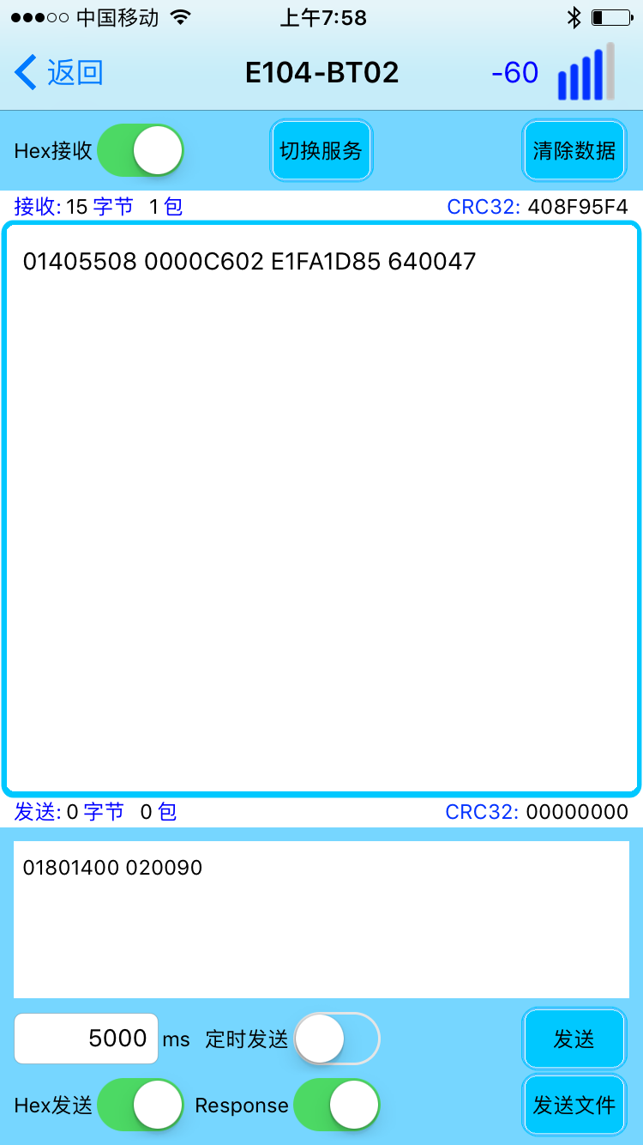

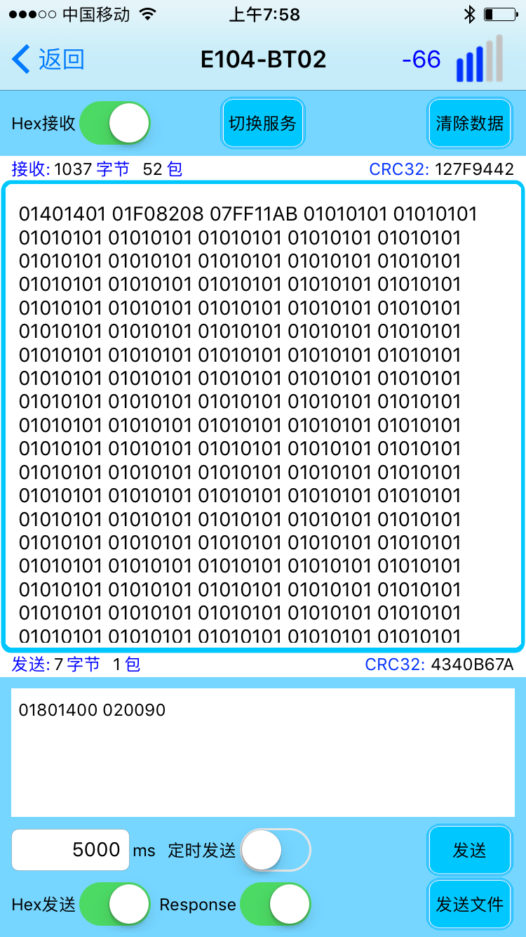

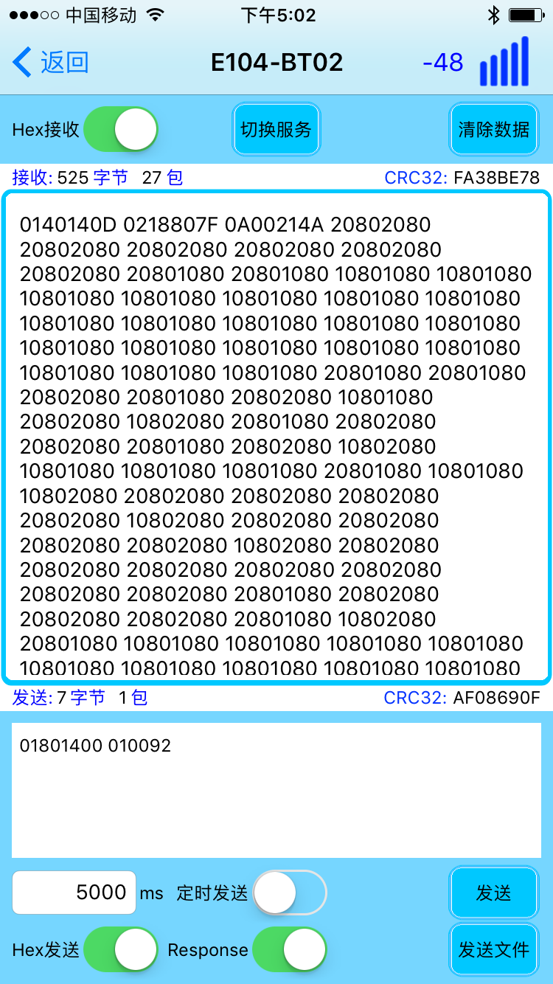

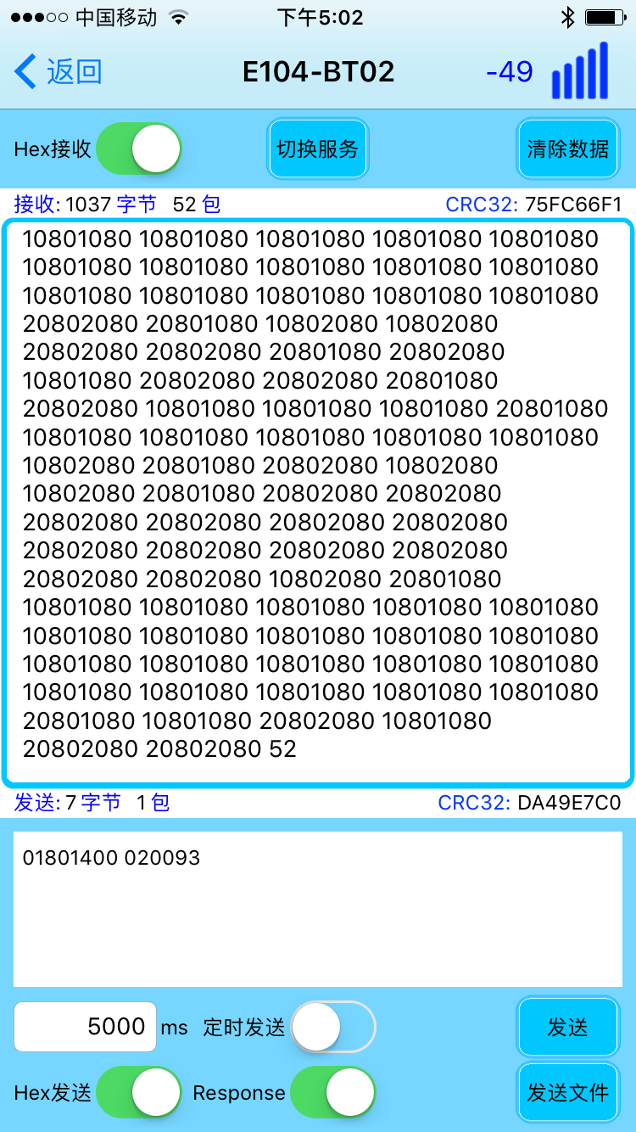

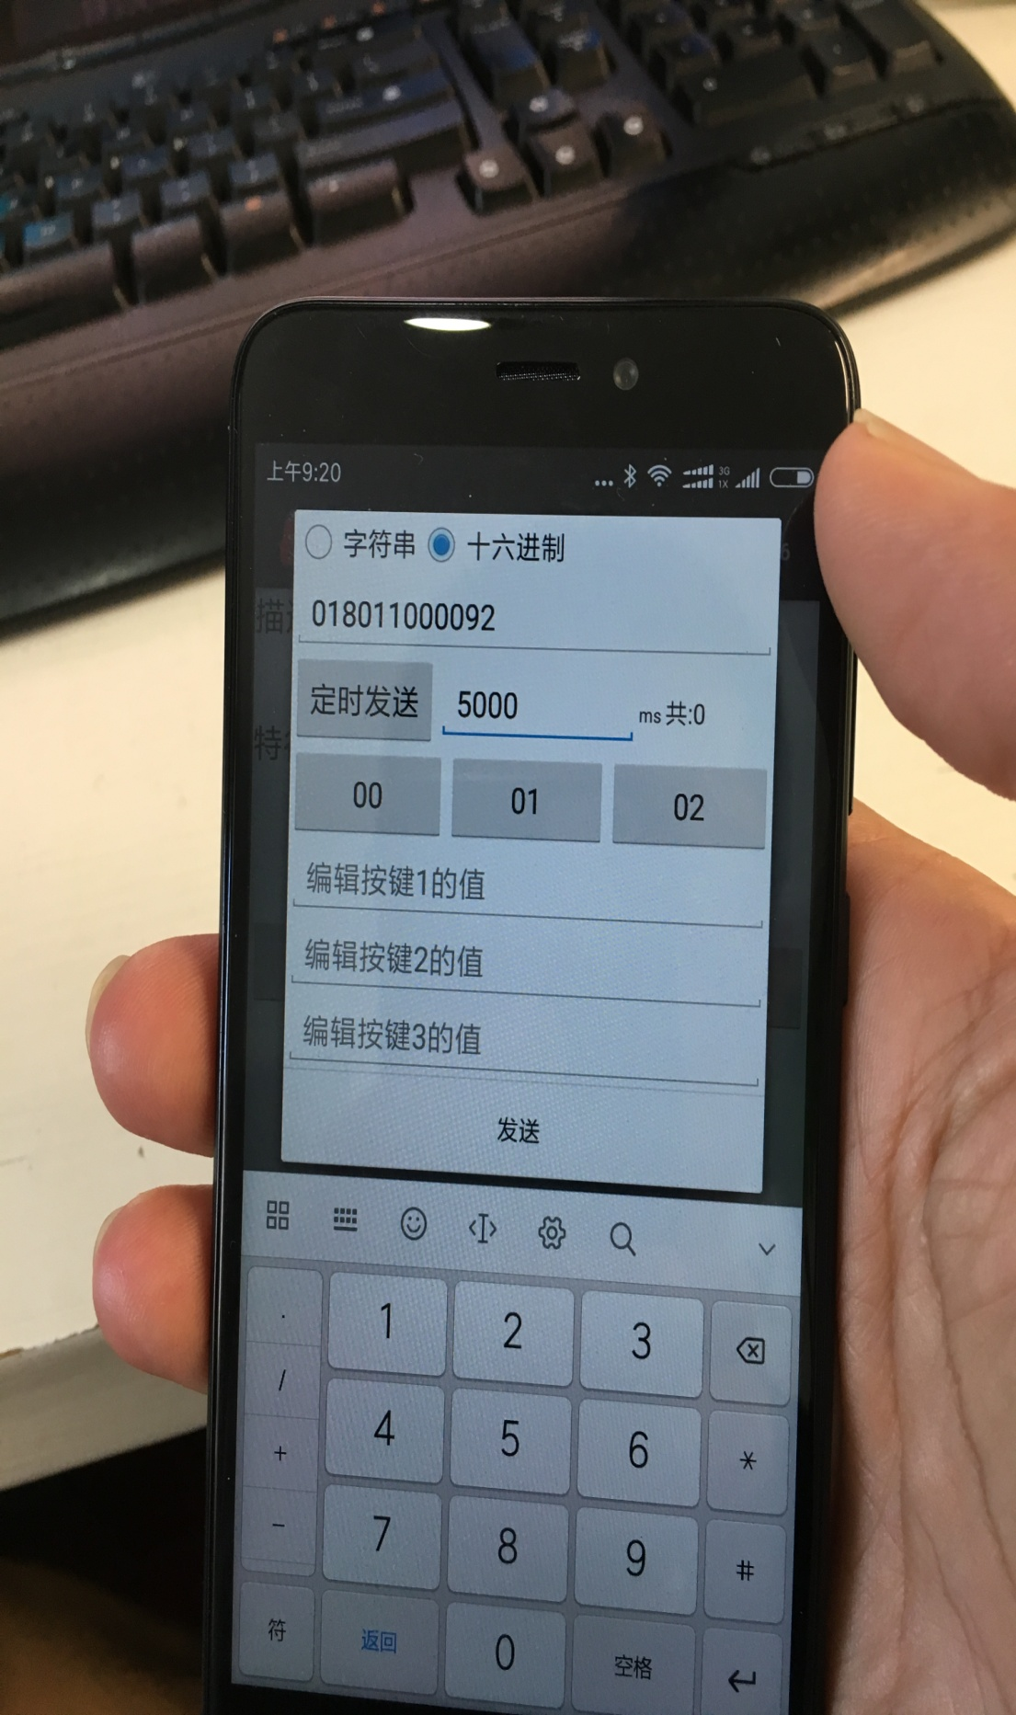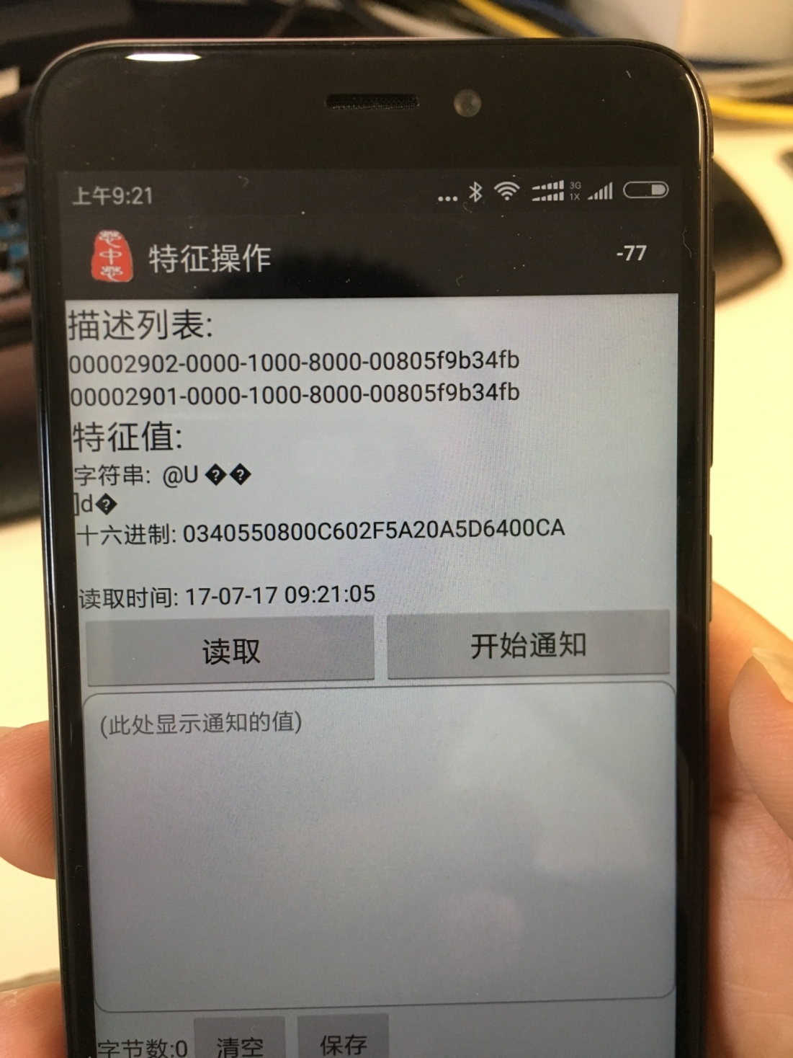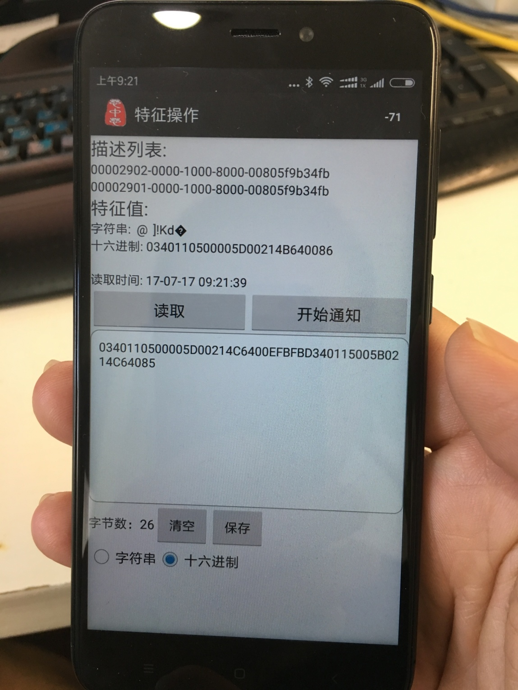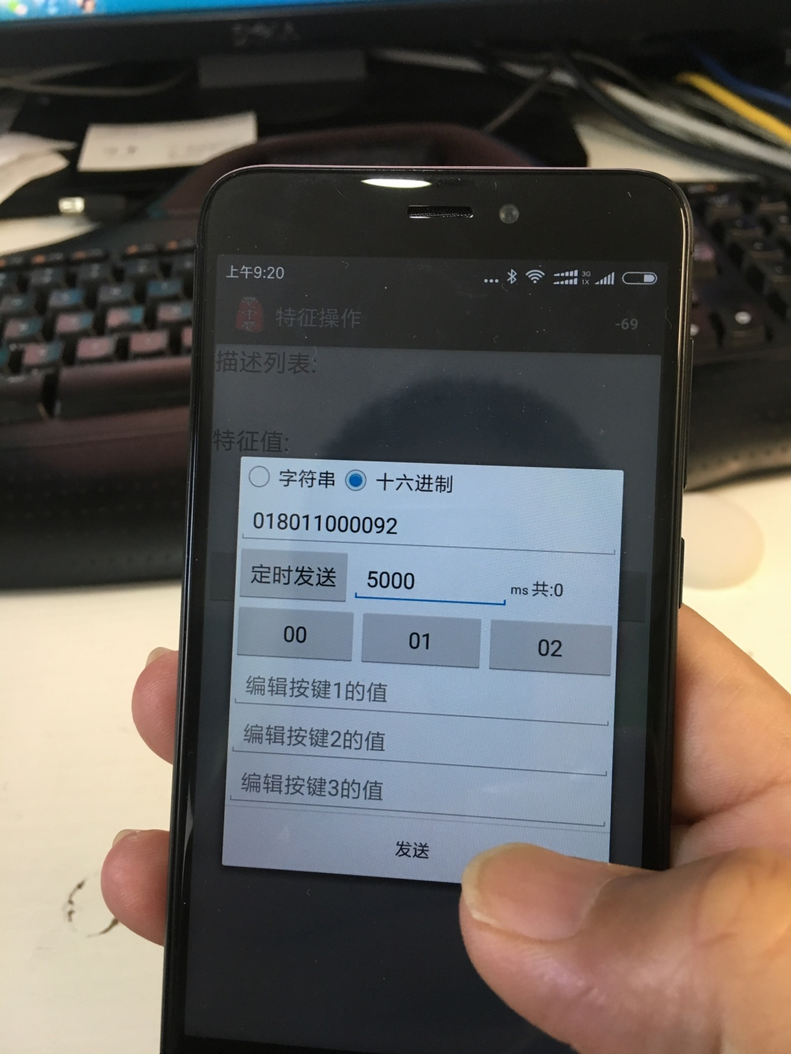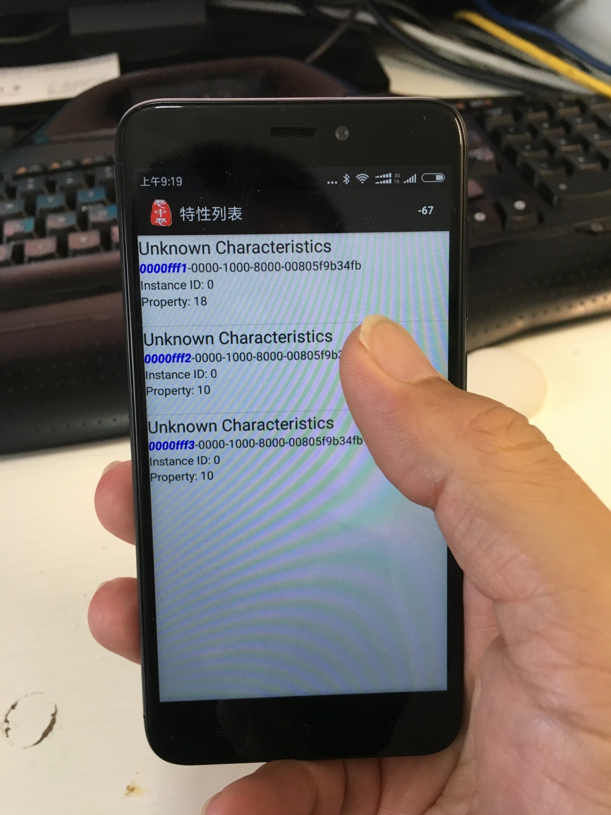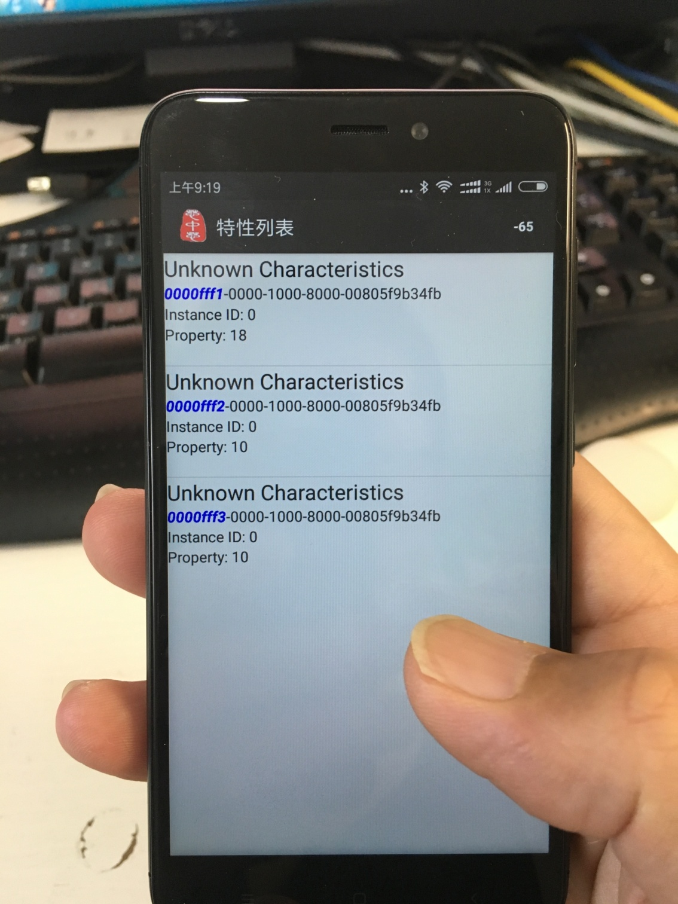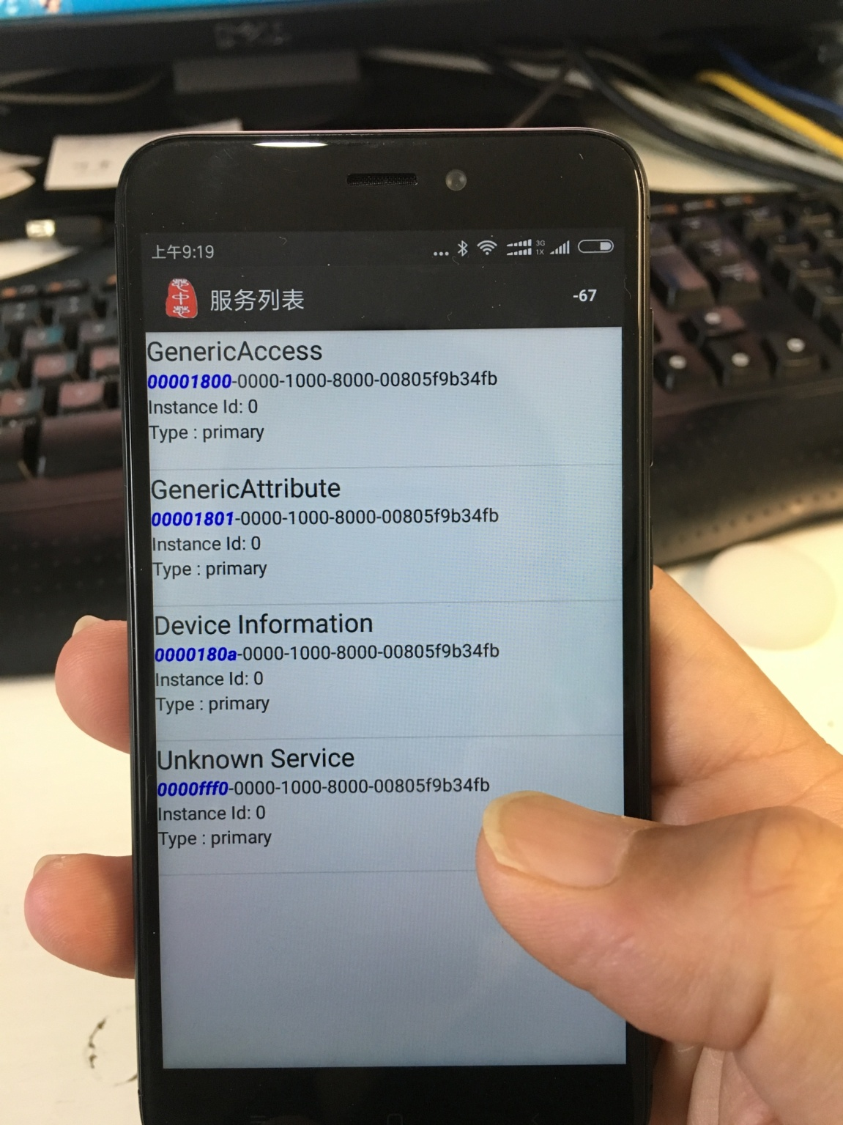

接收数据用0000fff1;

发送数据用0000fff 2;